المواد فائقة التوصيل :

أولا - ظاهرة الموصلية الفائقة : Phenomena of superconductivity
من المعلوم أن المقاومة الكهربية للجوامد تنشأ أثر حيود البلورات الحقيقية عن سلوك الشبيكة البلورية المثالية للمواد والتي تساعد علي تشتت الإلكترونات أثناء عملية التوصيل الكهربي مما يؤدي إلي فقد جزء كبير من الطاقة الكهربية علي شكل حرارة . ولذلك فقد كان الاعتقاد السائد هو استحالة انعدام المقاومة الكهربية (الموصلية الكهربية تساوي مالا نهائية ) لتلك البلورات مع انخفاض درجة الحرارة حتى عند الصفر المطلق نظرا لعدم إمكانية تحضير بلورات مثالية تكون خالية تماما من العيوب البلورية . علاوة علي ذلك فإن تشتت الإلكترونات علي بعضها البعض ينشىء هو الآخر قدراً ملموسا من المقاومة الكهربية حتى في إهمال تشتت الإلكترونات علي الفونونات وعيوب الشبيكة البلورية . الجدير بالذكر أن المقاومة الكهربية للمواد وحتى نهاية القرن الثامن عشر كانت تقاس حتى درجات حرارة منخفضة والتي كانت درجة حرارة النتروجين السائل 77 درجة مطلقة ( أي ما يعادل 196 درجة تحت الصفر المئوي ) . لكن مع بداية القرن التاسع عشر تمكن الباحثين من الحصول علي الهليوم السائل والذي وصلت درجة حرارته إلي 4.2 درجة مطلقة (أي ما يعادل 268.8 درجة تحت الصفر المئوي ) . وبالتالي تمكن الباحثين من قياس المقاومة الكهربية للمواد عند درجات حرارة منخفضة حتى هذه الدرجة .

في عام 1911 بينما كان العالم الهولندي هيك كامرلين أونيس[1] يقوم بقياس المقاومة الكهربية للزئبق النقي عند درجة حرارة الهليوم السائل وجد أن المقاومة الكهربية للزئبق تنهار وتؤول إلى أقل من 0.00001 أوم (الصفر تقريبا) كما يتضح في شكل (1) . ولذا أطلق أونيس علي هذه الظاهرة بالموصلية الفائقة لأن التوصيل الكهربي يصل للما لانهاية عند هذه الدرجة . كما أطلق علي درجة الحرارة التي تتحول عندها المادة من الحالة العادية إلي الحالة الفائقة بدرجة الحرارة الحرجة T_{c} . بينما درجة الحرارة التي تبدأ عندها المقاومة الكهربية في الانخفاض المفاجئ سميت بدرجة حرارة التحول T_{on} كما يعرف الفرق بين درجة الحرارة الحرجة ودرجة حرارة البداية بعرض الانتقال .

أما سلوك المقاومة الكهربية خلال المنطقة من درجة حرارة الغرفة وحتى درجة حرارة التحول يسمي بالحالة العادية نظرا لأن المادة تسلك سلوك الموصلات حيث تزداد المقاومة مع زيادة درجة الحرارة . بينما يعرف سلوك المادة عند درجة حرارة أقل من أو تساوي الدرجة الحرجة بالحالة الفائقة حيث تنعدم المقاومة الكهربية للمادة تماما في تلك المنطقة .
وبالطبع كان أونيس أول عالم أكتشف هذه الظاهرة وقد حصل علي جائزة نوبل عن استحقاق لهذا الإنجاز العظيم في عام 1913 .

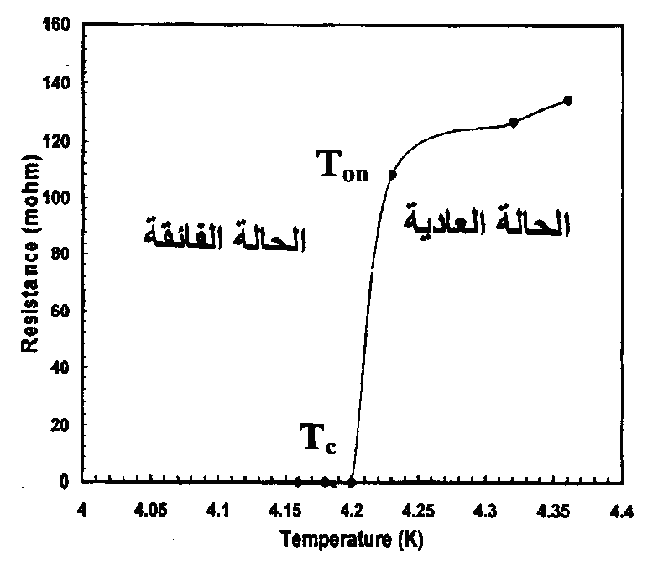

شكل (1) : سلوك المقاومة الكهربية مع درجة الحرارة للزئبق فائق التوصيل

علي الجانب الأخر فإنه في عام 1933 وجد العالمان الألمان ميز نر و أوشنفيلد [2]أن المواد فائقة التوصيل تطرد المجال المغناطيسي المطبق عليها إلي الخارج و ذلك عند تبريدها حتى درجة الحرارة الحرجة وفي وجود المجال المغناطيسي كما يتضح في شكل (2) . ونظراً لحدوث هذه الظاهرة فقد صنف ميزنر وأوشنفيلد المواد الفائقة علي أنها من عائلة المواد الدايامغناطيسية . ويختلف هذا السلوك تماما مع ما يحدث في الموصلات حيث تنشأ تيارات تأثيرية عند وضعها في المجال المغناطيسي ولكن سرعان ما يزول هذا التيار أثر المقاومة الكهربية للمادة ويستطيع المجال اختراق المادة . لكن في المواد فائقة التوصيل فإن هذه التيارات التأثيرية تكون دائمة ولا تنعدم نظرا لانعدام المقاومة الكهربية لتلك المواد مما يساعد في إنتاج عزوم مغناطيسية تعاكس المجال المغناطيسي الخارجي فتمنعه من اختراقها . وقد سميت هذه الظاهرة بتأثير ميزنر نسبة إلى العالم ميزنر . هذا وقد وجد أن القابلية المغناطيسية للمادة الفائقة تساوي سالب الواحد الصحيح مما يؤكد على أن المادة الفائقة تولد عزم مغناطيسي مضاد ومساو للمجال المغناطيسي الخارجي وبالتالي لا يستطيع المجال اختراقها كما هو الحال في المواد الدايامغناطيسية .

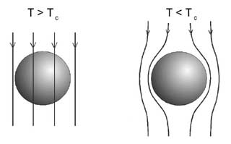

شكل (2) : سلوك المجال المغناطيسي للمواد في الحالة العادية والحالة الفائقة

ثانيا- ظاهرة الطفو : Floating phenomena
من المعلوم أن الموصل الفائق هو موصل تام التوصيل و تنعدم مقاومته الكهربية عند درجة الحرارة الحرجة. ولذا فإننا إذا أدخلنا تياراً كهربياً في حلقة من سلك فائق التوصيل فإن هذا التيار سوف يستمر في السريان إلى ما شاء الله طالما أن السلك يظل محتفظاً بموصلتيه الفائقة. في احدي التجارب استمر سريان التيار بدون انقطاع في حلقة من سلك فائق التوصيل لمدة عامين ونصف دون أي نقص في شدته و دون تغذية الحلقة بأي مصدر كهربي خارجي [3] . و لقد تم تسمية التيارات التي لا تجد أية مقاومة لسريانه في موصل فائق بالتيارات الدائمة والتي تحدث عند مجالات مغناطيسية متغيرة مما ينشأ ظاهرة الطفو المثيرة الموضحة بالشكل (3) . عند وضع مغناطيس صغير فوق موصل فائق فإن المجال المغناطيسي علي سطح الموصل الفائق يسبب تيارات دائمة تُنشئ قوي تنافر مع المغناطيس بحيث تقوي وتشتد كثيراً باقتراب المغناطيس من الموصل الفائق حتى يتم رفع المغناطيس في الهواء فيظهر وكأنه عائم في الهواء .



شكل (3) : ظاهرة الطفو في المواد فائقة التوصيل

ثالثا - طاقة الفجوة : Energy gap
في الموصلات تنعدم تقريبا طاقة الفجوة ويكون شريط التكافؤ ملاصق لشريط التوصيل . ولقد كان المعتقد عدم وجود طاقة فجوة في المواد فائقة التوصيل كما هو الحال في الموصلات . ولكن تبين العكس ووجد أن هناك طاقة فجوة تنشأ من خلال التفاعل بين الإلكترونات [4,5] لتكوين ما يسمي بأزواج كوبر مما يتسبب في وضع الإلكترون في مستوي فارغ بالنسبة لموضعه في مستوي فيرمي للغازات كما يتضح في شكل (4) .

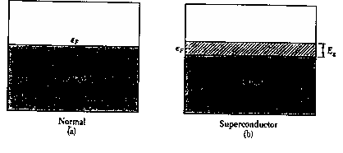
شكل (4) : شريط التوصيل للحالة العادية و طاقة الفجوة للحالة الفائقة

رابعا - أزواج كوبر : Cooper Pair
في 1957 حدث تقدم ملحوظ في علم الموصلية الفائقة بواسطة الفيزيائيين الأمريكان [6] Bardeen, Cooper and Schrieffer Theory (BCS) . هؤلاء العلماء الثلاثة أرسوا نظرية BCS للموصلية الفائقة للمواد عند درجات الحرارة القريبة من الصفر المطلق . لقد وجدت النظرية حلاً يفسر ميكانيكية التوصيل الكهربي في المواد الفائقة والتي تبنى على فكرة أزواج كوبر نسبة إلى العالم كوبر أحد مؤسسي النظرية .

لقد أشارت النظرية إلي أن هناك قوي ترابط تنشأ بين الإلكترونات في المواد فائقة التوصيل بخلاف ما تمليه النظرية الكلاسيكية من وجود قوي التنافر لكولوم بين الإلكترونات سالبة الشحنة بحيث يحدث تجاذب بين الإلكترون ونظيره لتكوين ما يسمي بأزواج كوبر . هذه العملية تحدث نتيجة تفاعل الإلكترون مع الشبيكة البلورية والتي تعمل علي جعل أحد الإلكترونات كما لو كان محاط بحاجز من الشحنات الموجبة بحيث تكون أكبر بكثير من الشحنات السالبة التي يمتلكها الإلكترون الثاني . وبذلك تطغي قوي التجاذب علي قوي التنافر مما يؤدي إلي تقارب الإلكترونين من بعضهما مكونين أزواج كوبر .

خامسا- المواد الفائقة ذو الحرارة العالية : High T_{c} superconductors
جدول (1) يوضح أهم أنظمة المواد فائقة التوصيل التي تم التوصل إليها منذ اكتشافها حتى الآن وكذلك درجة الحرارة الحرجة لكل نظام .

